CHƯƠNG 8: ELOQUENT ORM

A. Code đã hoàn thiện:
1.Code hàm up() trong file Migration (..._create_sinh_viens_table.php).
<?php

use Illuminate\Database\Migrations\Migration;
use Illuminate\Database\Schema\Blueprint;
use Illuminate\Support\Facades\Schema;

return new class extends Migration
{
/**
* Run the migrations.
*/
public function up(): void
{
Schema::create('sinh_viens', function (Blueprint $table) {
$table->id();
$table->string('ten_sinh_vien', 255);
$table->string('email', 255)->unique();
$table->timestamps();
});
}

/**
* Reverse the migrations.
*/
public function down(): void
{
Schema::dropIfExists('sinh_viens');
}
};

- Code file app/Models/SinhVien.php.
<?php

namespace App\Models;

use Illuminate\Database\Eloquent\Factories\HasFactory;
use Illuminate\Database\Eloquent\Model;

class SinhVien extends Model
{
use HasFactory;

protected $fillable = [
'ten_sinh_vien',
'email'
];
}

- Code file app/Http/Controllers/SinhVienController.php.
<?php

namespace App\Http\Controllers;

use Illuminate\Http\Request;
use App\Models\SinhVien;

class SinhVienController extends Controller
{
// SELECT
public function index()
{
$danhSachSV = SinhVien::all();
return view('sinhvien.list', compact('danhSachSV'));
}

// INSERT
public function store(Request $request)
{
$data = $request->all();
SinhVien::create($data);

return redirect()->route('sinhvien.index');
}
}

- Code 2 route trong routes/web.php.
<?php

use Illuminate\Support\Facades\Route;
use App\Http\Controllers\SinhVienController;

Route::get('/sinhvien', [SinhVienController::class, 'index'])
->name('sinhvien.index');

Route::post('/sinhvien', [SinhVienController::class, 'store'])
->name('sinhvien.store');

B. Ảnh chụp màn hình Kết quả
1. Ảnh 1 (Terminal): Chụp màn hình Terminal sau khi chạy php artisan make:model ... -m VÀ php artisan migrate thành công.

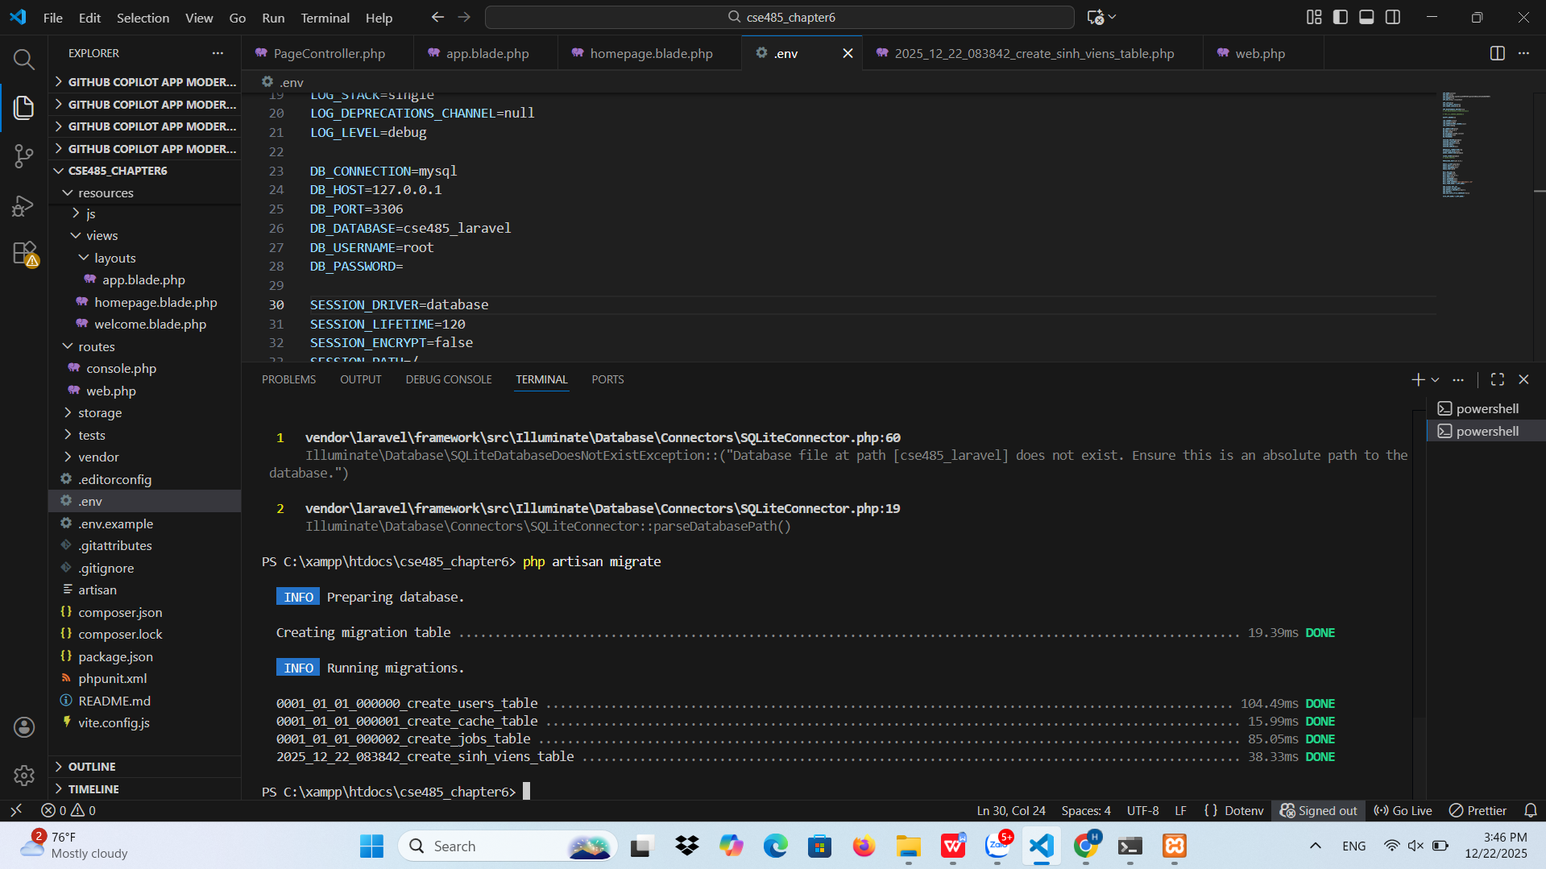

- Ảnh 2 (phpMyAdmin): Chụp màn hình tab "Structure" (Cấu trúc) của bảng sinh_viens trong CSDL, cho thấy rõ các cột id, ten_sinh_vien, email, created_at.
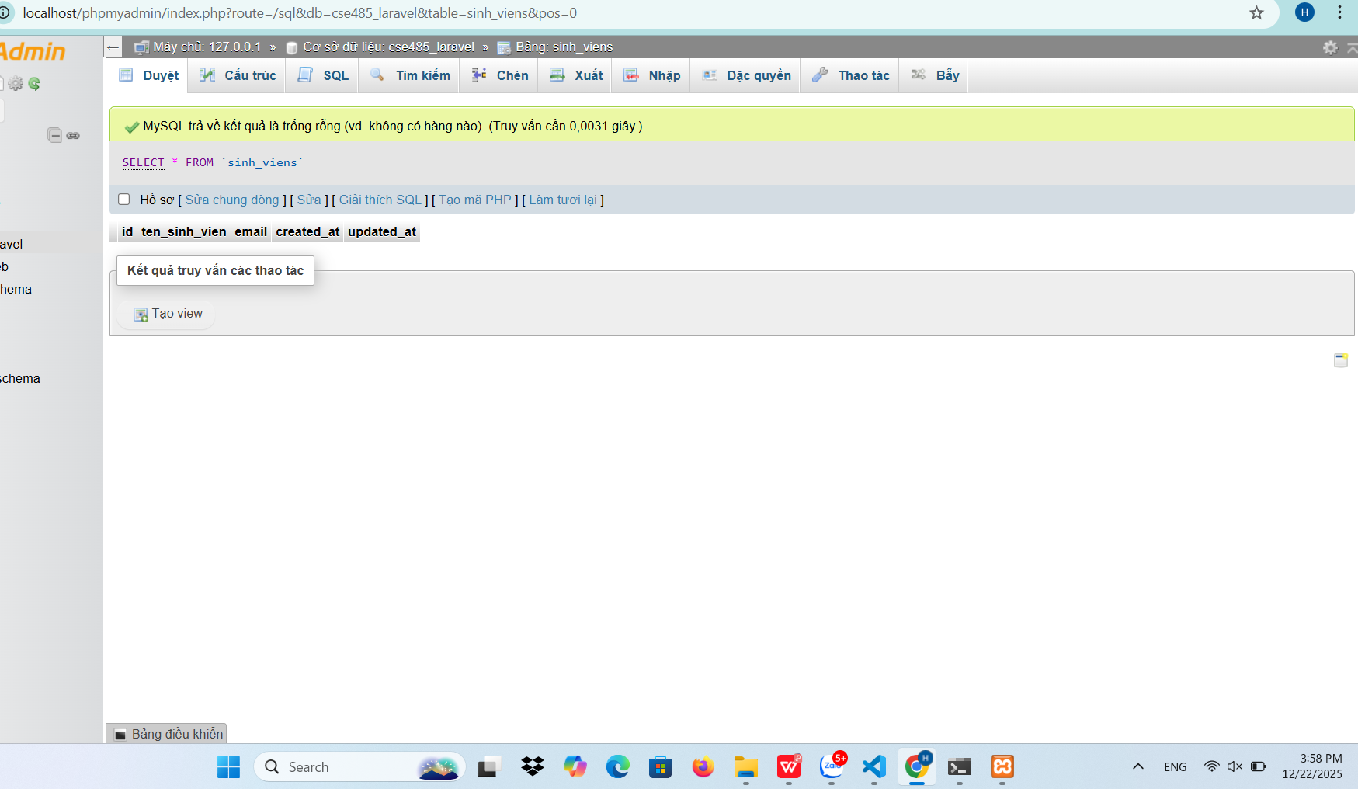
- Ảnh 3 (Trình duyệt Web): Chụp ảnh màn hình trang /sinhvien, sau khi đã dùng form thêm 1-2 sinh viên )

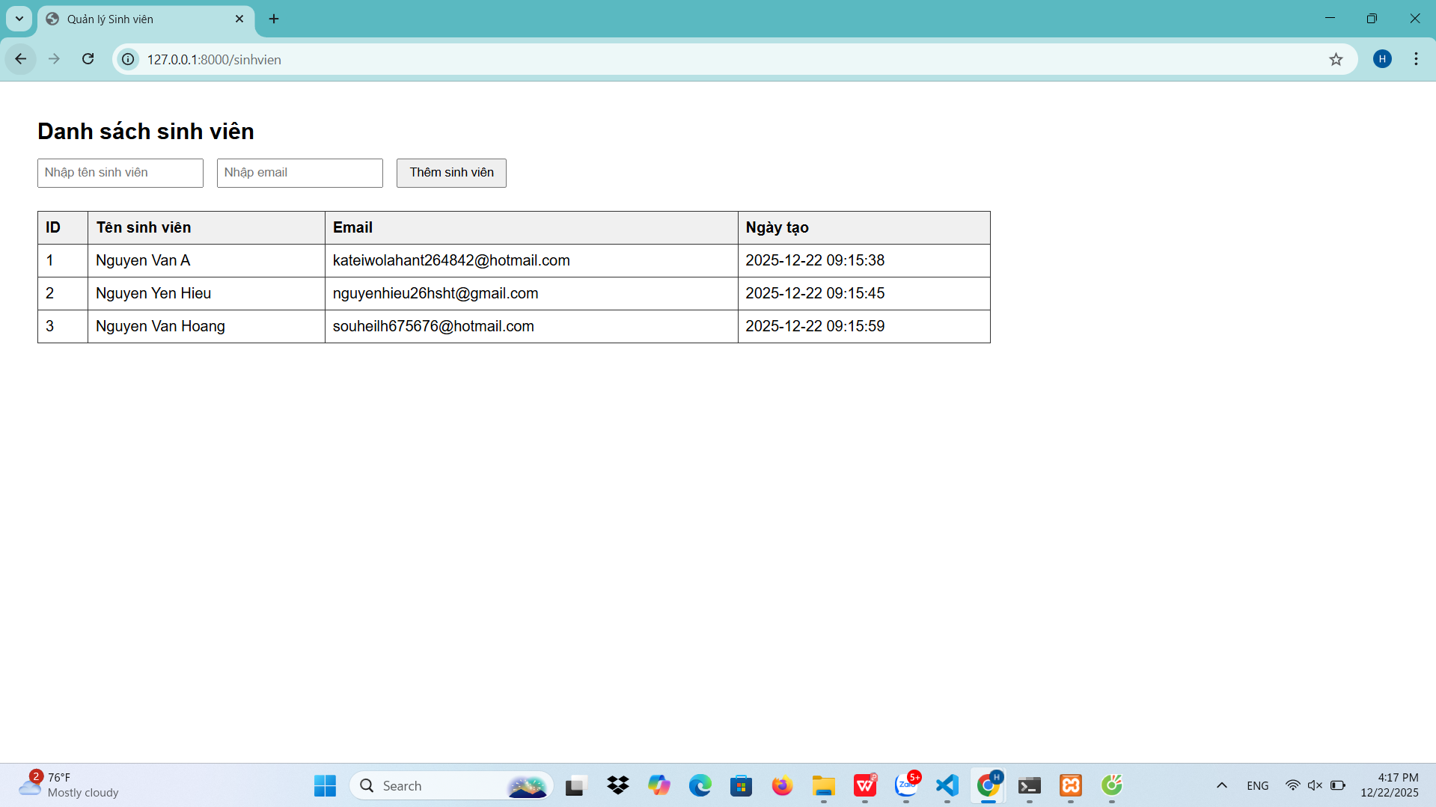
4. Câu hỏi Phản biện
Câu hỏi : Trong những trường hợp nào nên sử dụng Eloquent ORM và khi nào nên cân nhắc sử dụng SQL/PDO thuần thay vì Eloquent?

